Природа российского Приморья
Приморский край - это жемчужина Дальнего Востока. Он находится на берегу Японского моря, на юго-востоке России, там, где Тихий океан - самый большой океан планеты встречается с самым крупным материком – Евразией. Все острова, которые расположены в заливе Петра Великого, также входят в состав Приморского края. На севере с Приморьем граничит Хабаровский край, на западе проходит граница с Китаем и Корейской Народно-Демократической Республикой (Северной Кореей).
Рельеф Приморского края отличается сложной поверхностью с множеством горных хребтов, вулканических плато, межгорных впадин и речных долин. Горы Сихоте -Алинь являются естественной преградой на пути воздушных масс и создают в крае особые климатические условия. Японское море смягчает климат в прибрежной зоне.

Растительный мир Приморского края
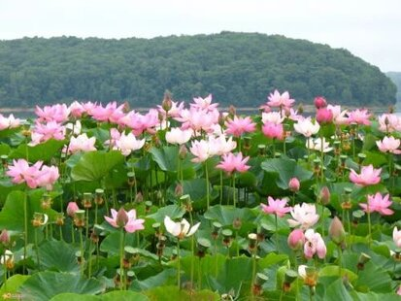
Флора Приморья отличается большим богатством и разнообразием. В ней встречаются растения сразу из трех геоботанических областей. В Приморском крае произрастают более двухсот пятидесяти видов деревьев и кустарников и около четырех тысяч видов растений.
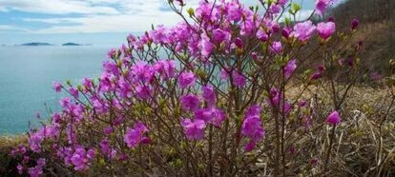
Этот регион уникален по числу растений – эндемиков. Здесь можно увидеть амурский бархат, кустарниковую и железную березу, аралию, лотос Комарова. Лотос Комарова - самый холодостойкий лотос на земле. Массовое цветение лотоса - зрелище, красота которого общепризнана. Также прекрасны и сопки, покрытые кустами рододендрона, весной, когда еще нет листвы на соседних кустах, склоны окутываются нежно - лиловым туманом - это цветет рододендрон, не зря его называют красой весны. Если веточки рододендрона срезать в конце зимы и поставить в воду, то они очень быстро распускают свои необыкновенные цветки. Свыше 70% Приморского края занимает уссурийская тайга. Горный рельеф способствовал образованию семи высотных растительных поясов: прибрежного, пояса дубрав, пояса кедрово-широколиственного леса, пояса пихтово-елового леса, пояса каменно-березового леса, пояса, состоящего из зарослей кедрового стланика и пояса горно-тундровой растительности. Вдоль морского берега простирается прибрежная растительность, которая состоит в основном из травянистых растений. Часто здесь удается встретить осоку песколюбивую, мертензию азиатскую, морянку, колосняк и многие другие. Среди кустарников часто попадается роза морщинистая (именуемая также крупноплодным шиповником).
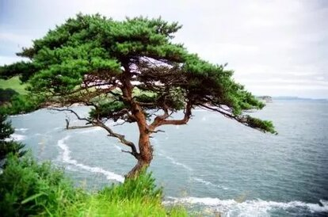
На высоте от ста до трехсот метров начинается лесной пояс, большую часть которого составляют дуб монгольский, липа амурская, клен мелколистный, осина Давида и береза маньчжурская. На высотах от двухсот до шестисот метров расположен кедрово-широколиственный лес. Растительность здесь особенно обильна. Пихтово-еловый пояс с вкраплениями из лиственницы Комарова, желтой и шерстистой березы, кленов желтого и зеленокорого, а также кедра корейского может достигать высоты от тысячи до двух тысяч метров. Еще выше, на высоте тысячи пятисот метров над уровнем моря вздымаются каменно-березовые леса. Их дополняют пихта и ель. Тис остроконечный - растение, предки которого росли во времена динозавров. Тис, который растет сегодня в крае, выглядит, так же как и его древнейшие предки более 200 млн. лет. Очень часто деревья в Приморской тайге переплетены лианами, как и в тропических лесах, кроме лимонника китайского, здесь растут три вида актинидий, дикорастущий виноград и самая мощная лиана - кирказон маньчжурский, высотой более 15 м. Листья этой лианы очень крупные, до 35 см, сердцевидные, с длинными черешками и похожи на листья тропических лиан, а цветки имеют очень причудливую изогнутую форму кувшинчика. Плоды кирказона похожи на огурцы.
О растении родиола розовая существует множество легенд, они говорят о том, что нашедший в тайге этот цветок, будет здоров до конца дней, но не купить, не продать растение нельзя, нужно только найти, а вот купить краба может любой желающий. Интерес представляют и такие лиственные породы деревьев, как:
• ясень, с ценной древесиной;
• амурский бархат, с пробковой корой;
• маньчжурский орех, плодам которым предписывают чудесные свойства.
Хвойные деревья представлены:
• пихтами;
• лиственницей;
• можжевельниками;
• соснами;
• елями.
Особого внимания заслуживает сосна кедровая корейская, которую просто принято называть кедром. Все приезжающие в край могут купить краба и кедровые орехи, которые по вкусовым и полезным качествам так же хороши, как и мясо краба.
В последние десятилетия заготовка орехов ведется в таких огромных количествах, что это обрекает многих животных на бескормицу в зимние месяцы. За этим сырьем ежегодно приезжают китайские предприниматели. Орехи кедровой сосны очень ценятся в Поднебесной.

Растительный мир Приморского края имеет огромное количество растений, которые обладают лекарственными и полезными свойствами. Многие из них заготавливаются либо как лекарственные растения, либо как съедобные.
Прежде всего в крае ведется заготовка папоротника орляка, он также популярен не только среди жителей края, купить сушеный папоротник орляк могут все приезжающие в край, так же как и купить конечности камчатского краба. Из него местные корейцы готовят огромное множество разнообразных холодных и горячих блюд.
Папоротник осмунд хоть и уступает орляку по вкусовым качествам, но также заготавливается для еды. Бесконтрольная добыча этих растений вызывает уменьшение их количества в лесах Приморья.
Такие растения, как:
• лимонник китайский;
• аралия;
• элеутерококк, считаются мощными иммунными средствами, также, как и легендарный женьшень. Сегодня приморская популяция женьшеня является единственным местом на земле, где это растение встречается достаточно часто для естественного возобновления.
Сейчас освоена агротехника разведения и выращивания женьшеня в искусственных условиях, чаще всего именно такой женьшень можно купить за пределами края, а вот купить краба можно не искусственно выращенного, а самого настоящего, пойманного у берегов края.
Отдельно стоит сказать о водорослях, они относятся к низшим растениям и многие из них широко используются человеком. В Приморском крае идет промысловая добыча ламинарии, из которой готовят привычный салат под названием морская капуста и добывают анфельцию, она является сырьем для агар - агара.
Увидеть всю красоту растительного мира приморской земли своими глазами может любой человек. Сейчас в крае развиваются все виды туризма, работает уникальный сафари –парк.

